УДК 621.3

Сергей Александрович Амелин, науч. рук.

(ФБГОУ ВО «НИУ «МЭИ» в г. Смоленске, к.т.н., доц., Россия, Смоленск)

research supervisor Sergey Alexandrovich Amelin

(Smolensk branch of MPEI, Ph.D., doc., Russia, Smolensk)

Константин Павлович Клямеров

(АО«НПК«Тристан», студ, Россия, Смоленск, k.klyamerov@gmail.com)

Konstantin Pavlovich Klyamerov

(NPK Tristan JSC, stud, Russia, Smolensk, k.klyamerov@gmail.com)

Андрей Александрович Лысенков

(АО «НПК «Тристан», студ, Россия, Смоленск, lysenkovandrew02@gmail.com)

Andrei Alexandrovich Lysenkov

(NPK Tristan JSC,stud, Russia, Smolensk, lysenkovandrew02@gmail.com)

**РАЗРАБОТКА И МОДЕЛИРОВАНИЕ РАБОТЫ ДВУХТАКТНОГО ПОЛУМОСТОВОГО ПРЕОБРАЗОВАТЕЛЯ в различных режимах**

**DEVELOPMENT AND SIMULATION OF OPERATION OF TWO-STROKE HALF-BRIDGE CONVERTER IN DIFFERENT MODES**

*Аннотация. В статье рассматривается разработка двухтактного полумостового преобразователя и моделирование его работы в различных режимах.*

*Abstract. The article considers the development of a two-stroke half-bridge converter and modeling its operation in various modes.*

*Ключевые слова: преобразователь, полумостовой, двухтактный, моделирование.*

*Keywords: converter, half bridge, two-stroke, simulation.*

В процессе разработки любого электронного устройства остро встает вопрос подачи энергии для осуществления его работы. Наиболее универсальным решением являются двухтактные преобразователи напряжения. В данной статье рассмотрена разработка двухтактного преобразователя с силовым контуром, выполненном по полумостовой схеме.

Полумостовой преобразователь напряжения с гальванической развязкой относится к классу двухтактных преобразователей, технические характеристики (размеры трансформатора, сглаживающего фильтра, а также КПД) значительно лучше, чем у однотактных преобразователей с гальванической развязкой [1].

Силовой контур преобразователя представлен на рисунке 1.

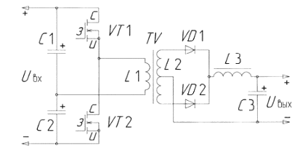

Рисунок 1 – Силовой контур двухтактного полумостового преобразователя

Энергия передаётся в нагрузку в течение двух полупериодов цикла. Схема позволяет получать большие выходные мощности. Когда замкнут верхний ключ *T1*, на первичную обмотку *L1* подаётся положительное напряжение, равное *Uвх/2* (напряжение на конденсаторах делится ровно пополам). На вторичной полуобмотке появляется положительное напряжение, кратное коэффициенту трансформации, диод *VD1* открывается и ток через *LC*-фильтр протекает в нагрузку. Далее выдерживается пауза до полного закрытия верхнего транзистора и открывается нижний транзистор [2].

На первичную обмотку поступает напряжение противоположной полярности, на вторичной полуобмотке так же возникает напряжение противоположной полярности, открывается диод *VD2* и ток через *LC*-фильтр протекает в нагрузку.

Когда оба ключа разомкнуты, индуктивность отдаёт в нагрузку накопленную энергию. Достоинство полумостового преобразователя заключается в низком обратном напряжении, приложенном к каждому ключевому транзистору в состоянии отсечки, примерно равном постоянному напряжению питания преобразователя. У данного типа преобразователей трансформаторы работают в условиях с симметричным перемагничиванием [1]. В разрабатываемом преобразователе будет использована отрицательная обратная связь с системой управления по напряжению (рис. 2). В схеме с ОС по напряжению значение выходного напряжения поступает на усилитель согласования, т.е. напряжение резистора *R* поступает на звено коррекции, далее на неинвертирующий вход компаратора, на инвертирующий вход поступает пилообразный сигнал, задающий частоту коммутации. Таким образом компаратор вырабатывает сигнал ШИМ для управления ключами. Коэффициент заполнения ШИМ зависит от сигнала на выходе звена коррекции.

Система управления по выходному напряжению быстро реагирует на изменение выходного напряжения, поэтому преобразователь с такой системой управления хорошо отрабатывает изменение нагрузки. А вот отработка изменений входного напряжения происходит не очень хорошо. Это связано с тем, что изменение входного напряжения сначала должно проявиться на выходе преобразователя после чего система управления скомпенсирует провал или выброс выходного напряжения.

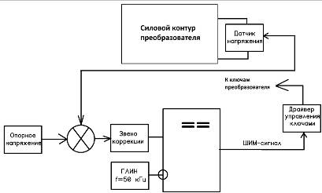

Рисунок 2 – Функциональная схема преобразователя с системой управления по выходному напряжению

Для реализации двухтактного полумостового преобразователя выбирается ШИМ-контроллер *TL*494.

Параметры преобразователя представлены в таблице 1.

Таблица 1. –– Параметры разрабатываемого преобразователя

|  |  |  |  |  |
| --- | --- | --- | --- | --- |
| Тип преобразователя | Вид системы управления | Входное и выходное напряжение, В | Диапазон мощности на выходе, Вт | Частота коммутации, кГц |
| Двухтактный полумостовой | по вых. напряжению | 20-30  30 | 20-30 | 50 |

Также были произведены расчеты элементов обвязки ШИМ-контроллера *TL*494 и цепи гальванической развязки.

В представленной на рисунке 3 модели [3] входное изменение напряжения от *20* до *30 В* обеспечивается источником постоянного напряжения *Vin*. Параметры модели трансформатора: индуктивность первичной обмотки *84.9 мкГн*; индуктивность вторичной обмотки 1040.7 *мкГн*; коэффициент связи 0,99.

Изменение выходной мощности от *20*до *30 Вт* достигается за счет изменения сопротивления нагрузки *Rload* от *45* до *30 Ом* соответственно.

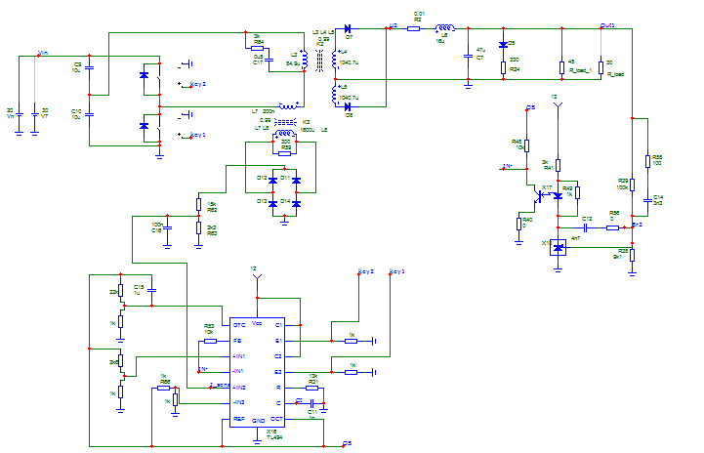

Рисунок 3 – Схема моделирования преобразователя с замкнутой цепью ОС

На рисунках 4–6 показаны результаты моделирования работы преобразователя в среде *Microcap* 9 при различных нагрузках.



Рисунок 4 – Результат моделирования преобразователя с замкнутой цепью СУ

(1 – график напряжения на выходе, 2,3 – токи первичной и вторичной обмоток трансформатора)



Рисунок 5 – Графики входного и выходного напряжения при *Rнагр =* 45 *Ом*



Рисунок 6 – Графики входного и выходного напряжения при *Rнагр =* 30 *Ом*

Разработанный двухтактный преобразователь обладает защитой по току, отрицательной обратной связью по напряжению, низким обратным напряжением, его возможно включать без нагрузки, трансформатор работает с симметричным перемагничиванием. К недостаткам относят наличие двух конденсаторов в делителе напряжения, разрушение компонентов ИИП при перегрузке по току в нагрузке при отсутствии системы защиты, меньший КПД, чем достижимый в мостовом преобразователе.

**Список литератруры**

1. Макашов Дмитрий Обратноходовой преобразователь, 2006. – 46 с.;
2. Волович Г. И. Схемотехника аналоговых и аналого-цифровых электронных устройств. — М.: Издательский дом «Додэка-ХХI», 2007. — 528 с., ил.